Краснодарский край
Муниципальное образование город-курорт Анапа
Муниципальное бюджетное общеобразовательное учреждение
средняя общеобразовательная школа № 16

Открытый урок по теме:
"Разговор о правильном питании"
(2 класс)

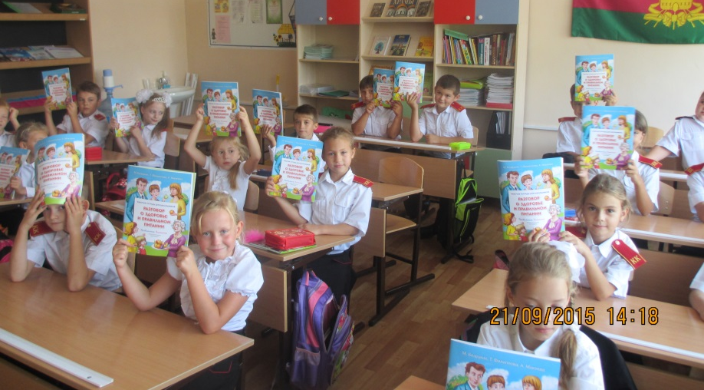

Выполнила: Учитель начальных классов
МБОУ СОШ № 16 г.-к. Анапа
Мазыева Анна Влериевна

Анапа 2015 год

Тема: "Разговор о здоровом питании"

Цели:
Дидактическая - познакомить учащихся с понятиями: "питательные вещества", "белки", "жиры", "углеводы", "витамины", с правилами здорового питания; расширить знания детей о полезности продуктов; сформировать представление детей о многообразии ассортимента продуктов, дать представление о том, какие продукты наиболее полезны и необходимы для нашего здоровья, какие нужны человеку каждый день, учить детей выбирать самые полезные продукты.
Психологическая - развивать умение устанавливать взаимосвязь продуктов питания и пищеварительной системы;
Воспитательная - воспитывать у детей ответственное отношение к своему здоровью, здоровому питанию. Формировать положительную мотивацию, культуру поведения при фронтальной работе, групповой .
Формировать УУД:
- умение оценивать жизненные ситуации поступки людей с точки зрения общепринятых норм и ценностей; выполнять самооценку на основе критерия успешности учебной деятельности (Личностные УУД);
- умение оформлять свою мысль в устной форме; слушать и понимать речь других; совместно договариваться о правилах поведения и общения в школе и следовать им
(Коммуникативные УУД);
- умение определять и формулировать цель на уроке с помощью учителя; высказывать своё предположение (версию) на основе работы с иллюстрацией; вносить необходимые коррективы в действие после его завершения на основе его оценки и учёта характера сделанных ошибок; работать по предложенному учителем плану (Регулятивные УУД);
- умение перерабатывать полученную информацию: находить ответы на вопросы, используя свой жизненный опыт (Познавательные УУД).
Планируемый результат
Предметные:
- знать систему пищеварения человека, режим питания и необходимые для правильной жизнедеятельности организма питательные вещества.
- уметь правильно организовывать свой режим питания.
- соблюдать гигиену питания.
Уметь выполнять самооценку на основе критерия успешности учебной деятельности; оценивать жизненные ситуации поступки людей с точки зрения общепринятых норм и ценностей (Личностные УУД).
Метапредметные:
- уметь определять и формулировать цель на уроке с помощью учителя; высказывать своё предположение (версию) на основе работы с иллюстрацией учебника; вносить необходимые коррективы в действие после его завершения на основе его оценки и учёта характера сделанных ошибок; работать по предложенному учителем плану (Регулятивные УУД);
- уметь оформлять свою мысль в устной форме; слушать и понимать речь других; совместно договариваться о правилах поведения и общения в школе и следовать им (Коммуникативные УУД);
- уметь перерабатывать полученную информацию: находить ответы на вопросы, используя свой жизненный опыт (Познавательные УУД).
Основные понятия
Пищеварительная система, сбалансированное питание, питательные вещества, белки, жиры, углеводы. витамины, режим и гигиена питания.
Межпредметные связи
Окружающий мир, ОБЖ
Ресурсы:
- основные (М. Безруких, Т. Филиппова . Разговор о правильном питании: Рабочая тетрадь/ М. М. Безруких, Т. А. Филиппова. - М.: ОЛМА Медиа Групп, 2014. - 72с.)
- дополнительные
Карточки с правилами здорового питания, с изображением продуктов.
Учащиеся работают в группах.
Презентация.
Организация пространства
Фронтальная работа, индивидуальная работа, групповая работа

Ход урока

I. Мотивация к учебной деятельности
Проговариваются правила поведения на уроке.
- Ребята, улыбнитесь мне и подарите улыбку друг другу
- Я желаю вам удачи в работе и в ваших новых открытиях.
- Девиз урока: «Знаешь – говори, не знаешь – слушай»
- Значит, чему будет посвящён наш урок?
(Изучению нового)
-Мы проговорили правила поведения на уроке. А есть ли правила поведения в которые помогают сохранить нам наше здоровье? (Да)
- Вот о них мы сегодня и поговорим
II. Формулировка темы урока, постановка цели
С помощью учителя формулируют тему урока.
- Какая тема нашего урока? (Самые полезные продукты или здоровое питание)
- Какую цель ставим? (Узнать о правилах полезного и здорового питания.)
III.Изучение нового материала
1. Вступительное слово учителя.
- Конечно, не всегда мы питаемся так, как требует наш организм. Одному хочется есть целый день только конфеты, шоколад, пить лимонад. Другой всё время что - то жуёт, во время обеда отказывается от пищи. Неправильное питание плохо влияет на здоровье. чтобы жить, работать, учиться человек должен есть. Питание человека должно быть основой его жизни.
Поэтому питание должно быть:
1. Полезным. 2. Правильным. 3. Вкусным.
-Давайте обсудим, какие продукты питания мы употребляем в пищу. (Учащиеся работают в группах) Сейчас мы отправимся в продуктовый магазин.
Тетрадь стр. 8-9. Одни будут продавцы, другие покупатели. Обсудите вред и пользу продуктов. Какие продуты лучше покупать, мимо каких стоит пройти.
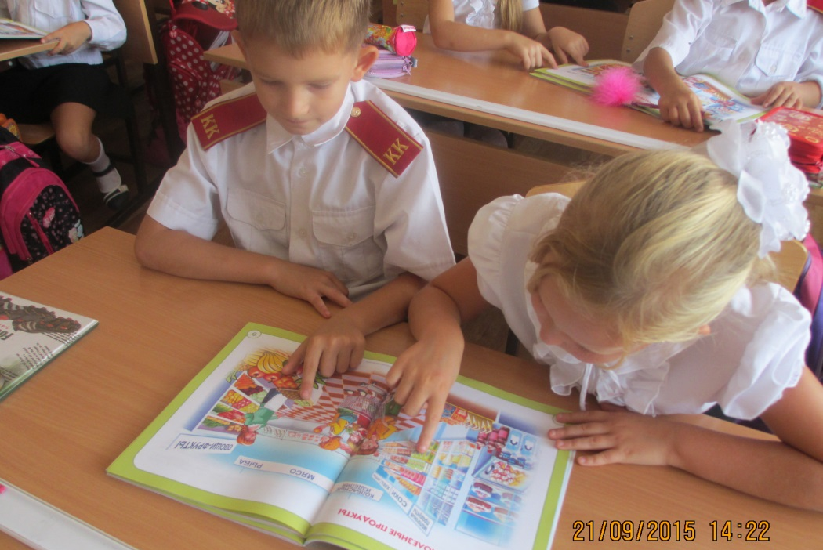

- О некоторых продуктах вы разошлись во мнении - одни считают их вкусными, а другим эти же продукты совсем не нравятся. Как говорится, вкус вещь индивидуальная - о вкусах не спорят.
- Но как же понять, полезен продукт или нет?
- Мы не знаем.
- Для того, чтобы узнать полезен ли продукт, нужно узнать из чего он состоит, а также что он даёт нашему организму. Разобраться в этом нам помогут герои нашей тетради «Разговор о здоровье и правильном питании»
Тетрадь стр. 10-11 (чтение по ролям)
Рассмотрим иллюстрацию " Самые полезные продукты", обратите внимание на флажки..
- Итак, из чего состоят продукты? (белки, жиры, углеводы, витамины)
- А зачем нашему организму нужны витамины?
-Посмотрим сценку -миниатюру, которую подготовили наши ребята.
Сценка " Познакомьтесь с нами"
(Выходят ученики с табличками - названиями А, В, С, Д и рассказывают о том, какое они имеют значение для организма человека.)
ВИТАМИН А - Я полезен для кожи, зрения, зубов, костей, встречаюсь в моркови, свёкле, картофеле, сыре.
ВИТАМИН В - укрепляю организм, необходим для работы нервной системы, встречаюсь в хлебе, молоке, яйцах, зелени, свинине, печени.
ВИТАМИН С - закаливаю организм, оказываю благоприятное воздействие на зубы, кости, встречаюсь в цитрусовых, помидорах, капусте.
ВИТАМИН Д - укрепляю костную систему и вырабатываюсь под воздействием солнечных лучей.

IV.Физкультминутка
Выполняют физкультминутку

V . Повторение и закрепление изученного материала

Сделаем вывод: Полезно есть разные продукты: овощи и фрукты, молочные продукты, мясо, рыбу, хлеб и крупы. (Ребята выходят к доске выбирают картинки с продуктами и рассказывают о полезных свойствах)

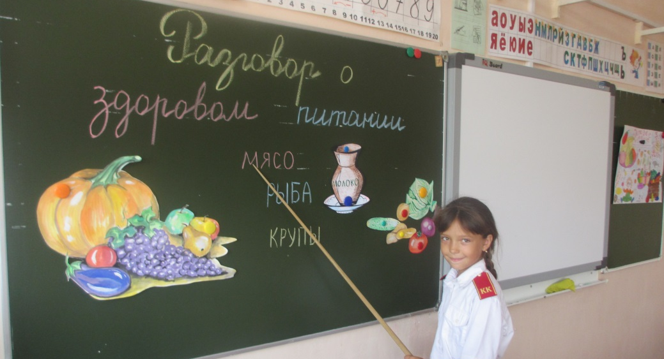

Игра «Овощи – фрукты» Необходимо определить, что пойдет в борщ, а что в компот. Игра на скорость, кто быстрее соберет все продукты.

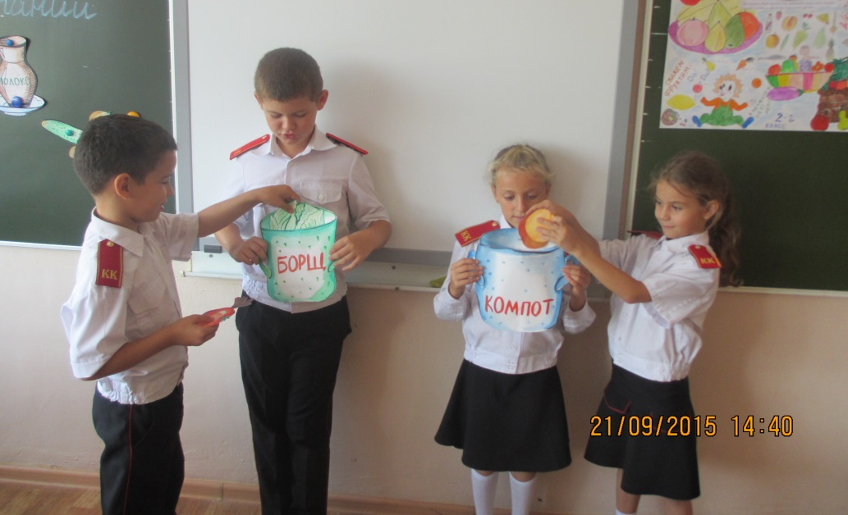

VI .Работа в тетрадях.
-Вы прослушали полезные советы, приступим к выполнению заданий в тетради.
Тетрадь стр. 12
Выбери 5-6 наклеек полезных продуктов и приклей их в корзину.
- Какие самые полезные продукты есть среди твоих самых любимых? Поставь рядом с ними зелёный кружок.

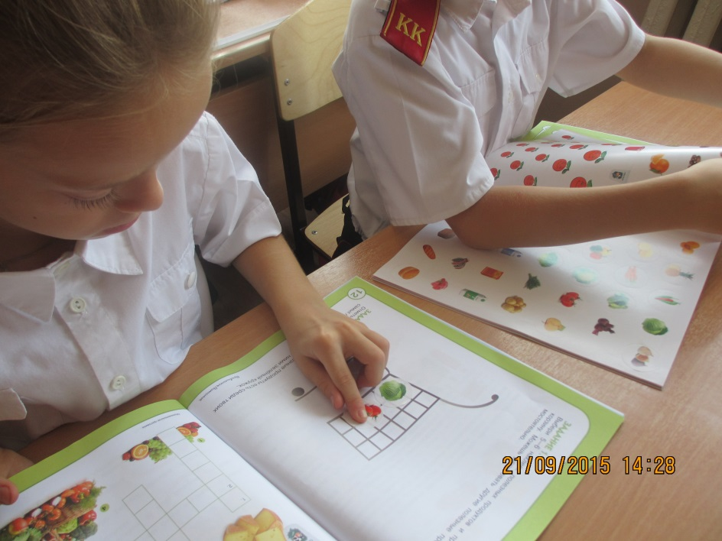

Тетрадь стр. 13
Задание 3. Разгадай кроссворд "в каких магазинах можно купить эти продукты"
Выполни самооценку.

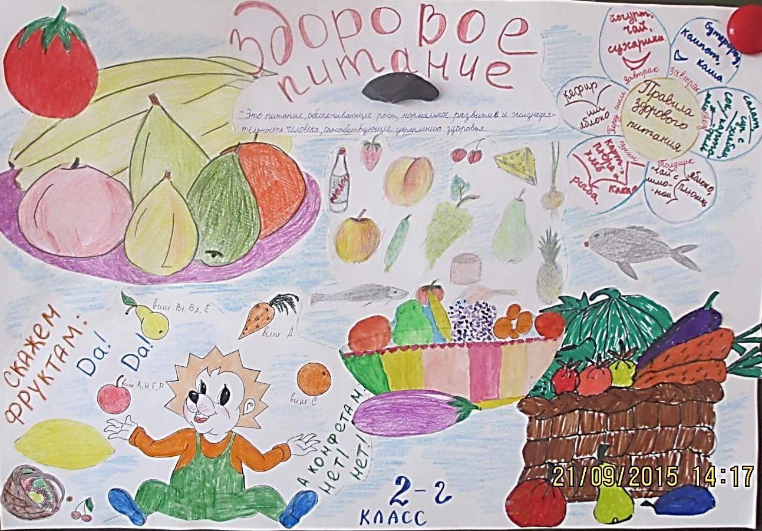

VII. Итог занятия
Проводим самооценку учебной деятельности.
- Какую цель ставили? Достигли цели?
- Какая тема урока была?
- Чему научились на уроке.
- Оцените свою деятельность на уроке, используя один из кружочков: зелёный, красный, жёлтый.

